

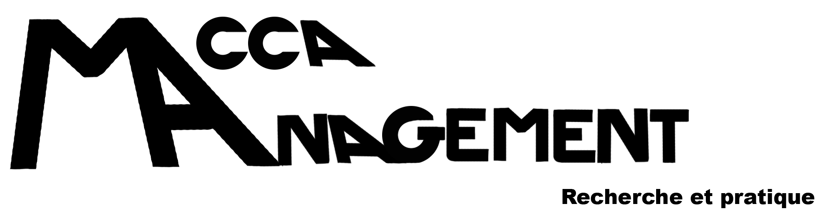

9^{es} journées de pratique et de recherche MACCA Management « Méthodes et approches créatives et critiques de l’apprentissage et de la formation au management »

15 et 16 janvier 2026 à l’Université d’Angers

« Faire mieux avec moins : vers le slow, le low et la robustesse dans nos enseignements »

Appel à communication
Le contexte dans lequel évoluent les organisations depuis plus de cinq années s’est fortement complexifié, ce qui bouleverse les modes d’apprentissage et de formation au management. Les prises de décisions managériales sont en effet, désormais impactées à la fois par le changement climatique, les difficultés financières des organisations et des Etats, l’usage croissant du numérique et de l’intelligence artificielle (IA) dans nos vies personnelles et professionnelles ainsi que par les attentes sociétales et environnementales des nouvelles générations. Les entreprises sont contraintes à penser leurs stratégies de développement compétitif d’une part en analysant leur impact socio-environnemental et en intégrant, d’autre part, le désir des futurs managers, en quête de sens, d’une adéquation plus forte de leurs valeurs avec celles des entreprises évitant ainsi les phénomènes de Grande démission ou de quiet quitting.
Ce contexte pose la question d'un renouvellement des méthodes d’apprentissage (Acquier et al., 2024, Bruna & Capelletti, 2024, Shift project, 2022) non sans soulever de débats. Comment répondre à ces appels à repenser les sciences de gestion et du management, sur le plan pédagogique, dans un environnement de plus en plus contraint et sans entraver sur les libertés académiques ? Comment répondre aux injonctions paradoxantes, comme développer les IA génératives (IAG) dans le parcours de formation des étudiants, en préservant la dimension humaine de l’enseignement et l’environnement (Goudey et al., 2024, Klucif, 2024, Pachot & Patissier, 2022) ? Des premières initiatives ont été prises, vers un tel renouvellement. En 2019, 6% des formations en management abordaient les enjeux écologiques dans des cours obligatoires (The shift project, 2022). Les écoles de management et les universités ont depuis largement introduit ou renforcé les enseignements centrés sur les transitions, le management responsable, la responsabilité sociétale des entreprise (RSE), la diversité et l’inclusion, la qualité de vie et des conditions de travail (QVCT), l’éthique, et plus récemment sur l’IA. Mais le déploiement de ces dispositifs, d’un point de vue systémique et transversal, ne va pas non plus de soi. Sommes-nous prêts (Carton & Valiogue, 2023, et comment faire, dans cette période de désengagement de l’Etat (Burlaud & Benoît, 2021) ?
Si ces initiatives soint encourageantes, nous sommes loin d’avoir fini d’interroger nos pratiques pédagogiques pour former autrement (Renouard & Vetsel, 2022). Un chemin de traverse est celui de la frugalité pédagogique (Lépinard & Menier, 2023, Masters, 2024) - une approche des pratiques pédagogiques tirant parti des ressources disponibles et adoptant une approche durable, inclusive et accessible - pour en faire un levier de créativité et de robustesse de nos pratiques. Comment concevoir des pédagogies plus sobres, attentives au rythme des apprentissage, respectueuses de l’environnement, moins dépendantes des techniques et outils numériques ? Comment enseigner le management autrement, tout en prenant soin de nous, des autres et de notre planète ? Comment accompagner nos étudiants à privilégier la résilience plutôt que la performance, le « faire mieux avec moins » plutôt que le « toujours plus » ?
L’édition 2026 des journées du GT-AIMS MACCA souhaite aborder les différentes pratiques pédagogiques innovantes ou non qui invitent les étudiants, futurs managers, à accompagner et faire évoluer les pratiques des organisations elles-mêmes dans cette perspective de sobriété, de robustesse et d’engagement sociétal. Elles s’articuleront autour de deux axes, en plus des trois axes de travail génériques du groupe thématique MACCA Management : la sobriété durable de nos enseignements, et la robustesse de ces enseignements.

1 - Vers une sobriété durable de nos enseignements en management : entre contraintes et opportunités
Le management frugal consiste à travailler avec le potentiel de situation auquel on peut faire face : il s’agit de rechercher des opportunités dans l’adversité, faire plus – et mieux – avec moins, penser et agir de manière flexible et simple (Frimousse, 2022). Les recherches récentes invitent en effet à se tourner vers une éthique de la finitude dans les organisations (Chanlat, 2023, Bruna & Capelletti, 2024), venant compléter les éthiques de la responsabilité et de la conviction, appelant « à une modération positive, à une retenue raisonnable et raisonnée pour Soi, pour l’Autre, les Autres, la Planète ».
Au regard de l’évolution des attentes de nos étudiants futurs managers, les modes classiques de pédagogie transmissive descendante apparaissent alors de moins en moins appropriés. Tenant aussi compte des contraintes croissantes (temps, ressources humaines, matérielles et financières, enjeux environnements...), il nous faut adapter nos enseignements à cette sobriété durable. La pédagogie frugale suppose alors de revenir à l’essentiel, vers des pratiques éducatives inclusives, accessibles et respectueuses de l’environnement, suivant trois principes : s’ouvrir vers la créativité et la transversalité, faire avec les ressources disponibles, et ralentir, à la vitesse des besoins (Masters, 2024).
Les classes ou amphis inversés pratiqués depuis les années 90 et rejoints par les classes renversées ont donné la voix aux étudiants et les ont rendus plus acteurs de leurs apprentissages et la construction de leurs savoirs (Frenay et al., 1998, Saint Onge, 2008). D’autres modalités se développent désormais dans et hors les murs, avec ou sans l’usage du numérique (Ayotte-Beaude et al. ; 2020). Parmi les exemples de pratiques pédagogiques frugales, on peut citer par exemple le partage ou le réemploi de ressources pédagogiques, ou l’utilisation d’espaces pédagogiques polyvalents ou alternatifs (Masters, 2024). Ces initiatives intègrent des réflexions sur le rythme, la charge cognitive, la matérialité et ouvrent la voie à une pédagogie frugale.
Parmi les réponses possibles, les questions peuvent porter sur : Quelles conceptions de formations moins coûteuses en termes de temps, d'énergie, de ressources ? Comment aligner les attentes des nouvelles générations avec nos enseignements, avec des innovations plus frugales et/ou ingénieuses, en faisant du Low ? Comment accompagner les étudiants par du pairs à pairs ? Comment inciter à l’autonomie, l’engagement, la coopération entre apprenants, mais aussi entre enseignants ? Doit-on limiter les CM, ou alors les TD, et proposer des approches plus pragmatiques et expérientielles ? Doit-on repenser les aspects internationaux pour réduire l’impact environnemental (stage, erasmus...) ? En termes d'évaluations, quelles solutions permettent plus de cohérence avec les objectifs pédagogiques, tout en étant moins coûteux en termes de temps (déplacements, sobriété numérique...) et plus qualitatifs ?

2 - Enseigner la robustesse versus la performance : les modèles de management à l’épreuve
De nombreuses recherches montrent aussi qu’il est aujourd’hui nécessaire d’aller au-delà des modèles de performance enseignés depuis plus de 150 ans, fondés sur la course à l’efficacité et l’efficience et privilégiant le court-termisme (Hamant, 2022 ; Enlart et al., 2024). Il s'agit aussi d'un contre-programme à conduire : la vie se construit sur les vulnérabilités, les lenteurs, les incohérences, et la robustesse du groupe, se définissant davantage par cette robustesse que par la performance (Hamant, 2023). Dans un monde désormais complexe, fluctuant et très incertain, il serait opportun d’aller plutôt vers des modèles prônant plus de robustesse, d’adaptation, de coopération et de vision systémique.
Quel nouveau modèle de société robuste peut-on imaginer pour ne plus éviter les risques, mais au contraire se construire et se renforcer sur les turbulences ? Comment préparer les étudiants à la résilience mais aussi à l’adaptabilité pour qu’ils puissent se renforcer, gagner en compétences, innover, se métamorphoser lors de perturbations, de crises, d’aléas contextuels ? En s’inspirant de la nature et du vivant, comment repenser les modèles organisationnels classiques en accentuant les principes de diversité, modularité, interdépendance ? Quelles sont les recettes du vivant pour être robuste face aux fluctuations ? Comment la pensée systémique peut-elle nous aider à en percevoir les principaux atouts ?
La robustesse crée des chemins alternatifs dans un environnent imprévisible, et induit aussi une vue systémique, de long terme (Hamant, 2023). La pensée systémique (Morin, 1990) offre ainsi des outils pour comprendre les interdépendances, les rétroactions qui caractérisent les systèmes complexes. Elle invite à développer des logiques plus circulaires et dialogiques et à délaisser les raisonnements linéaires et clivants. Il est pertinent, aujourd’hui, de valoriser les expérimentations, d’apprendre à faire face aux doutes et aux questionnements, de tirer force et enseignements des erreurs et échecs, de valoriser les communs et la réciprocité. Comment enseigner ces modèles qui visent la solidarité, le faire commun, la communauté, l’hétérogénéité, les erreurs, les interactions ? Comment créer des chemins alternatifs et construire des projets porteurs de sens et d'impact à grande échelle ? Comment mutualiser les ressources et créer des communs ? Comment développer les dispositifs d’intelligence collective ?
Le déploiement de l’usage de l’IA pose également la question de l’acquisition des connaissances par nos étudiants et la place laissée à l’analyse, la pensée critique, l’intelligence collective au cœur même de nos pratiques pédagogiques. Comment cultiver la réflexivité, la lenteur analytique, le discernement, l’esprit critique quand la production de contenus est instantanée ? Comment redonner du temps long de réflexion, de la complexité dans l’analyse, une vision systémique ? Comment former des praticiens réflexifs, critiques, responsables et engagés ?

Comme pour chaque édition, l’appel à communication encourage les soumissions sur une thématique précise mais sans exclusivité. Le thème 2026 inclut notamment les communications sur les trois axes de travail génériques du groupe de recherche MACCA Management :
> Le premier axe questionne l’apprentissage et l’enseignement du management aujourd’hui pour encourager la réflexivité́ et la créativité́ dans les organisations ;
> le deuxième axe propose un examen des outils, des supports de l’apprentissage et des nouvelles approches, comme moyens de développer la réflexivité́ et la créativité́ des apprenants tout au long de la vie ;
> le troisième axe questionne le positionnement des institutions par rapport aux questions soulevées dans les deux axes précédents.

Bibliographie
Acquier A., Mayer J., Valiorgue B., (2024) Introduction. Antrhopocène, limites planétaires et nouvelles fontières des sciences de gestion, Revue Française de Gestion, 2 n°315
Ayotte-Beaudet, J.P., Beaudry, M.C., Bisaillon, V., Dubé, M., (2020). Pédagogie en plein air dans l’Enseignement Supérieur en contexte ce Covid-19 au Canada, Guide pédagogique pour appuyer les personnes enseignantes. Université de Sherbrooke.
Bruna, M. GK, et Cappelletti, L. (2024), Les métamorphoses du management à l’heure des transitions, rapport FNEGE.
Burlaud, A. et Bournois, F. (2021). Chapitre 20. D’où venons-nous ? Quels chemins ont été parcourus ? Dans A. Burlaud et F. Bournois (s.d.), L'enseignement de la gestion en France : Identité, défis et enjeux (p. 377-380). EMS
Carton, G. et Valiorgue, B. (2023). Préparer l’enseignement supérieur de gestion aux défis énergétiques et écologiques de l’Anthropocène. Revue française de gestion, 313(6), 101-121
Chanlat, Jean-François. Homo anthropologicus: la gestion à l'épreuve de la condition humaine. Éditions EMS, 2023.
Enlart S., Charbonnier O, Hamant O, (2024), L’entreprise robuste, pour une alternative à la performance, Odile Jacob.
Frimousse S. (2022), Guide de l’antifragilité : domptez l’imprévisible et l’incertain, EMS Geodif, 168p
Goudey, A. Loupiac, P. et Quinio B. (2024), Regards croisés sur les IA génératives dans l’Enseignement Supérieur en Gestion, rapport FNEGE.
Frenay, M., Noël, B., Parmentier, P., Romainville, M. (1998) L’étudiant-apprenant, Bruxelles, DeBoeck Université, Coll. Perspectives en éducation
Hamant O. (2022), La Troisième voie du vivant, Odile Jacob.
Hamant, O. (2023). Antidote au culte de la performance La robustesse du vivant. Tracts (N°50) - Antidote au culte de la performance : La robustesse du vivant (p. 1-63). Gallimard.
Klucik, L. (2024). Éditorial École et intelligence artificielle : je t’aime, moi non plus ? Administration & Éducation, 183(3), 7-12.
Lépinard P., Menier J. (2023), l’innovation pédagogique dans l’enseignement supérieur par le serious gaming open source, Technologie et Innovation, 8-23
Morin E, (1990), Introduction à la pensée complexe, ESF, 160p
Pachot, A., & Patissier, C. (2022). Intelligence artificielle et environnement: alliance ou nuisance?: l'IA face aux défis écologiques d'aujourd'hui et de demain. Dunod.
Renouard, C., et Vetsel, E. (2022). Écoles de commerce en transitions : mission impossible ? L'Économie politique, 95(3), 54-66.
Saint Onge, M. (2008), Moi j’enseigne, mais eux apprennent-ils ?, Lyon, Chronique Sociale.
Shift Project (2022). Former les acteurs de l’économie de demain, Paris.

Calendrier
Les propositions soumises peuvent concerner soit des communications classiques soit des formats alternatifs (cf. détails plus bas).
30 septembre 2025 | Envoi des propositions de communication ou format alternatif (extended abstract de 3 à 5 pages, poster, vidéo, etc.)
7 novembre 2025 | Réponse aux auteurs
28 novembre 2025 | Envoi des communications définitives (ou format alternatif) et inscription
15 et 16 janvier 2026 | Journées MACCA

Soumission
Pour les communications (papiers longs), RETEX ou Work in progress, la feuille de style est disponible sur le site Sciencesconf MACCA 2026. Les textes doivent être anonymes lors de la soumission, quel que soit le format.

Format classique —: communications (Papiers longs), RETEX ou working paper
Les formats classiques sont de 15 à 25 pages maximum, bibliographie et annexes comprises. Elles doivent suivre les règles de rédaction de l’AIMS.

Format alternatif
Ces journées sont également ouvertes à des communications dont le format peut être alternatif (livre, audio, vidéo, œuvre, poster, etc.). L’objet vise alors plus à proposer un retour sur une expérience pédagogique ou d’apprentissage que vous conduisez ou avez conduite. Dans ce cas, vous pouvez envoyer votre communication au format souhaité avec un court texte expliquant l’innovation ainsi que les retours que vous souhaitez obtenir sur cette communication. Les formats alternatifs doivent être accompagnés d’un texte de 3 à 5 pages maximum, bibliographie et annexes comprises, comportant les rubriques suivantes : introduction et objectifs, approche, méthodologie, résultats, discussion, implications et limites. Ces formats alternatifs feront l’objet d’une évaluation au même titre que les propositions de communication classiques.

Dépôt des propositions
Les propositions de formats classiques, ou formats alternatifs définitifs seront déposées sur la plateforme https://macca2026.sciencesconf.org/

Mode d’évaluation
Toutes les soumissions seront évaluées de manière anonyme par deux relecteurs : un membre du comité scientifique et un auteur ayant soumis un article pour la journée. Aussi, toute autrice ou tout auteur déposant une communication s’engage à évaluer un autre papier dans les délais impartis. Chaque évaluateur disposera d’une grille et de principes d’évaluation fournis par le comité scientifique.

Inscription
Date limite d’inscription : le 28 novembre 2025
L’inscription se réalise sur le site Sciencesconf MACCA 2026
Le séminaire est gratuit mais l’adhésion à l’AIMS est obligatoire. Les participants qui ne sont pas encore membres de l’AIMS doivent y adhérer auparavant, pour l’année 2026, sur le site de l’AIMS. Il n’est pas demandé de frais d’inscription pour le colloque. Pour les deux déjeuners et le diner seront à payer directement sur le lieu de restauration par les participants.

Comité d’organisation
Billaudeau Valérie, Polytech Angers - ESO
Bossu Adeline, LLSH – Granem
Chédotel Frédérique, IAE Angers – Granem, coordinatrice du comité d’organisation
Debski Nathalie, IAE Angers – Granem, coordinatrice du comité d’organisation
Ducroquet Aude, DEG Angers – Granem, coordinatrice du comité d’organisation
Fablet Rogere Anne, LLSH - GRANEM
Gonidec Delphine, IAE Angers - GRANEM
Gouel Yamina, Santé – GRANEM
Lairet Gwenaelle, ESSCA
Lépinard Philippe, coordinateur du GT MACCA, IAE Paris-Est - IRG
Loher-Delalune Carol-Anne, IAE Angers - GRANEM
Lusson Nathalie, Université d’Angers – LabUA
Savatier Sandie, Université d’Angers – GRANEM
Secoué Pierre, Université d’Angers - GRANEM
Stoltz Clara, Université d’Angers - GRANEM
Vandangeon-Derumez Isabelle, Université Evry, coordinatrice du GT MACCA –LITEM

Comité scientifique
Baiada – Hirèche Loréa, Institut Mines Télécom Business School
Bonnet Emmanuel, ESC Clermont Business School
Borel Pascale, ESC Clermont Business School
Bourgain Marina, ESC Clermont Business School
Borodak Daniela, ESC Clermont Business School
Bureau Sylvain, ESCP Europe
Calcei Didier, ISG - International Business School
Loher-Delalune Carol-Anne, IAE Angers, coordinatrice du comité scientifique
Caudron Fabrice, IAE de Lille
Chabault Denis, Université Paris Saclay
Chédotel Frédérique, IAE d’Angers
Chevrier Sylvie, Université Gustave Eiffel
Debski Nathalie, IAE d’Angers
Ducroquet Aude, DEG, Université d’Angers
Fablet Anne, LLSH, Université d’Angers
Fernandes Valérie, Excelia Business School
Fronty Juliette, ESCP EUROPE
Girard Nadia, ESG, UQAM
Lairet Gwenaëlle, ESSCA, coordinatrice du comité scientifique
Lépinard Philippe, IAE Gustave Eiffel, coordinateur du comité d’organisation
Lemieux Nathalie, ESG, UQAM
Maizerai Lidwine, IAE de Lille
Catherine Maman, Université Gustave Eiffel
Martineau Régis, ICN ARTEM Business School
Ngaha Ba Angélique, Université Cheikh Mbacké Diop
Peze Stephan, Toulouse School of Management
Pinglot Angeline, ESC Clermont Business School, Clermont Recherche Management (CleRMa)
Ruiller Caroline, IAE de Rennes
Saives Anne-Laure, ESG, UQAM
Schneider Caroline, CNAM
Sihem Mammar el Hadj, UCO
Szpirglas Mathias, Université Gustave Eiffel
Théron Christelle, Toulouse School of Management
Vandangeon-Derumez Isabelle, Université d’Evry – Université Paris Saclay, coordinatrice du comité scientifique
Vignon Christophe, IAE de Rennes
Viseur Robert, UMONS – Université de Mons
Zhegu Majlinda, ESG UQAM

Evènement organisé par :
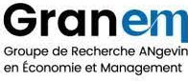 | 

Avec le soutien de :
 | 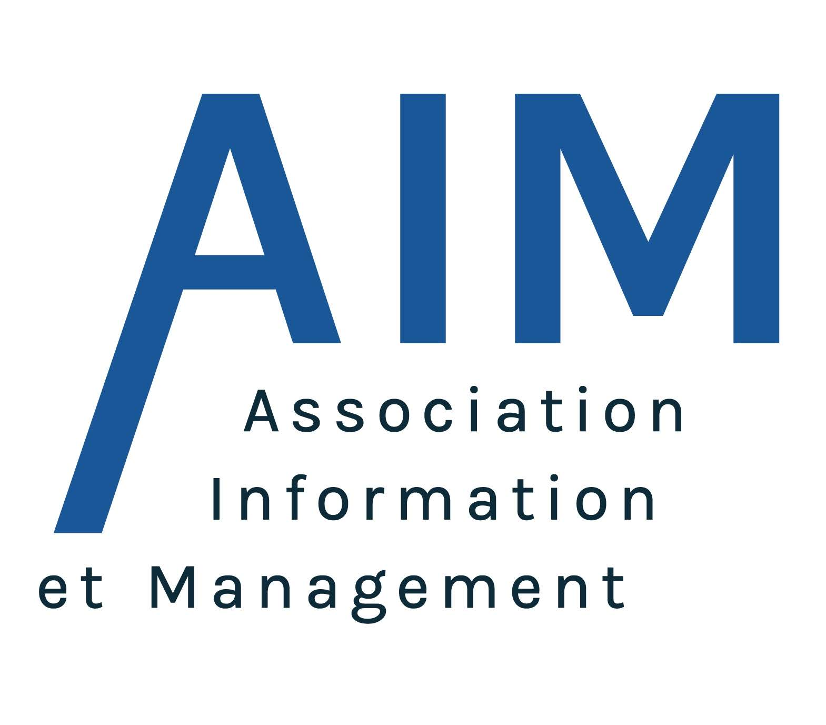 | 
